东南大学2022年招收台湾地区高中毕业生简章
第一条 申请条件

1、拥护“一国两制”和国家统一的台湾学生；
2、持有《台湾居民居住证》或《台湾居民往来大陆通行证》及在台湾居住的有效身份证明，参加当年台湾地区大学入学考试学科能力测试（简称学测），相应科目成绩要求达到我校相关专业报考要求的台湾高中毕业生。

第二条 招生计划及专业
2022年计划在台湾地区招收10人。具体招生专业如下：
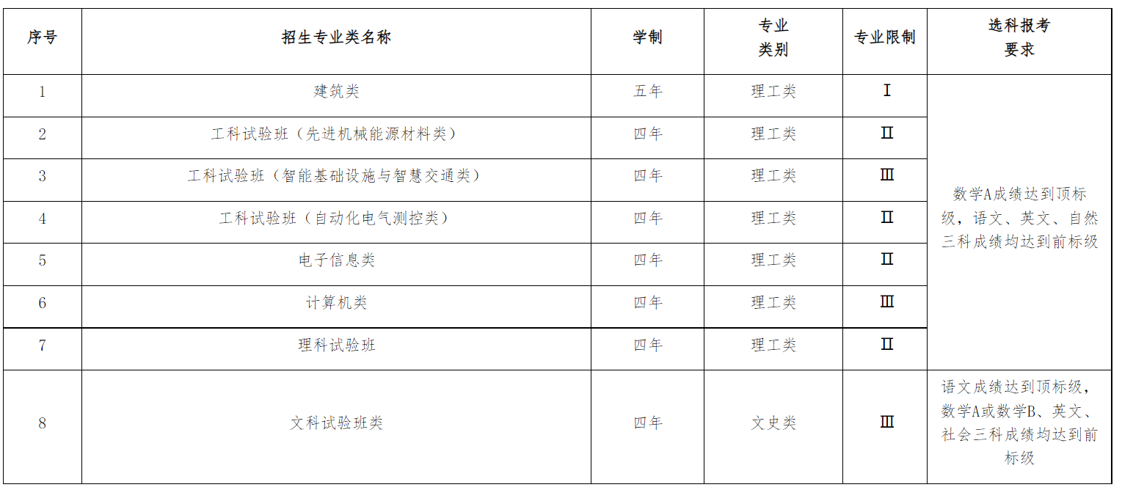

(1)按大类招生的学生，实行专业大类内统一培养，大学一年级（二年级）结束后（建筑类为入学一个月左右），参加本专业大类的专业分流。

(2)体检标准按照教育部、卫生部、中国残疾人联合会制定的《普通高等学校招生体检工作指导意见》和有关规定及我校按要求制订的补充规定执行。其中，Ⅰ指色弱不能被录取，Ⅱ指色盲不能被录取，Ⅲ指无法识别任何一种颜色的不能被录取。

(3)招生专业类及相关政策如有变动，以最新公布为准。

第三条 申请程序

考生登录祖国（大陆）普通高校依据台湾地区学测成绩招收台湾高中毕业生报名系统（网址：https://www.gatzs.com.cn/z/tw/）进行报名。

考生须按照系统要求输入个人信息，上传个人证件、电子照片、学测成绩、考生诚信承诺书等基本材料，提交附件个人成绩查验授权书及我校在系统中要求的其他材料。报名截止前，考生可修改基本材料和其他材料。报名截止后，考生原则上不可修改相关材料。考生应准确填写个人网上报名信息并提供真实材料。

报名时间为2022年3月1日至31日。

第四条 选拔程序

1、资格审查：学校组织专家对申请考生的材料进行初步审核，择优确定参加考试的名单。2022年4月10日左右我校在报名系统中公布初审结果，届时请考生登录报名系统查看。

2、选拔考试：采用线上面试形式，面试安排在4月中下旬，具体安排以后续通知为准。具体通知届时详见东南大学本科招生网及报名系统中的站内消息。

第五条 录取

1、东南大学根据申请考生的考试成绩，结合招生计划和考生志愿择优录取，录取名单将于5月15日在报名系统中予以公布。

2、学校如有未完成的招生计划，将根据统一安排参加志愿征集，具体以报名系统公布为准，学校不再另行公告。

3、学校录取完成后，将录取学生信息报送中华人民共和国普通高等学校联合招收华侨、港澳地区及台湾省学生办公室（简称联招办）。该办公室审核汇总后统一报送有关部门进行学籍电子注册。

第六条 其他

1、若教育部2022年的相关规定有变化，东南大学将作相应调整。

2、本简章未尽事宜学校会及时在东南大学本科招生网(https://zsb.seu.edu.cn)上公告，请及时查看。若遇紧急事宜，学校将通过报名系统站内消息、电话或电子邮件通知。

第七条 东南大学招生办公室联系方式
地址：江苏省南京市江宁区东南大学路2号东南大学招生办公室
邮编：211189
联系电话：8625-52090271
传真电话：8625-52090273

电子邮件：zhaoban@seu.edu.cn

东南大学招生办公室

2022年2月22日

网址：https://zsb.seu.edu.cn/2022/0222/c23610a399272/page.htm

